«Районные будни» № 79 29.10.2014г.

ТИШЬ ДА ГЛАДЬ… НО ЛУЧШЕ НЕ НАСТУПАТЬ
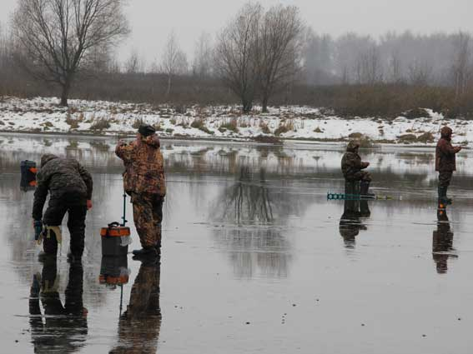
В минувшие выходные на Солонице было многолюдно. Рыбаки, дождавшиеся перволедка, массово вышли попытать рыбацкого счастья. В заливах дети освежали умение «коньками тонко резать лед». Выглядело все это странно и пугающе: лед на реке прозрачный, и кажется, что люди просто сидят или двигаются по поверхности воды…
Правда, некоторые заядлые рыболовы признаются, что сидели они не напрасно. И хвалятся хорошим уловом – приличные щуки попадались. Но большинство все же довольствовалось «мелочью пузатой», хотя и так понятно, что в данном случае «размер не имеет значения», главное – процесс.
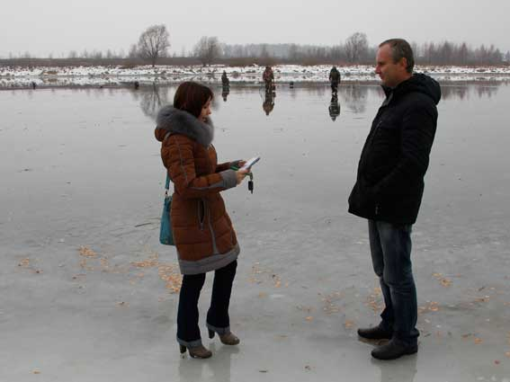А вот в плане толщины льда размер как раз имеет огромное значение. И, судя по погоде, сейчас выход на лед небезопасен. Взяв с собой специалиста администрации сельского поселения Некрасовское Андрея Кудряшова, во вторник, 28 октября, мы отправились на реку, чтобы оценить опасность. Правда, почти уверенные, что никого там не встретим. На улице хороший «плюс», в воздухе изморось, переходящая в дождь… Но на льду Солоницы в районе Комсомольской улицы (недалеко от Некрасовского дома-интерната) рыбаки знай себе сидят. Мы обратились к мужчине в рыбацком обмундировании, спускающемуся к реке:
- Вы на рыбалку?
- Да я уже на сегодня с утра порыбачил, просто иду узнать, как у мужиков дела.
На вопрос, не боится ли он выходить на лед, рыбак ответил:
- Нет, конечно. Я лунку здесь, недалеко от берега бурил, лед десять сантиметров, чего бояться! На середине-то, конечно, не больше трех сантиметров, но я же не самоубийца, туда не лезу…
Вообще-то, с берега как раз то место, где рыбаков сосредоточилось больше всего, кажется самой серединой реки. Кричим смельчакам:
- Как улов?
- Сегодня все больше окуньки крохотные ловятся.
- Стоит ли из-за них так рисковать? Опасно же!
- Ну, мы ведь не дураки, туда, где опасно, не лезем, - показывают рукой куда-то влево. – А здесь лед надежный – танцевать можно!
Попросив рыбаков воздержаться от танцев, пытаемся найти, есть ли поблизости знак, запрещающий выход на лед.
- Уже нет, - говорит Андрей Кудряшов. – Мы каждый год по нескольку раз его выставляем, и уже на следующее утро рыбаки его убирают.
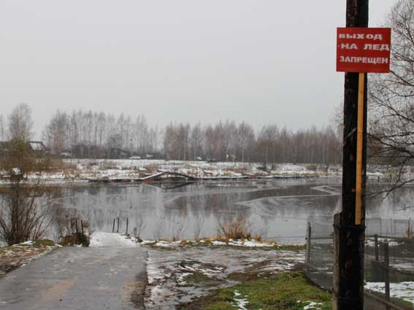

А вот знак, установленный в районе понтонного моста, мы обнаружили на своем месте. Пешеходов, пытающихся штурмовать «ледовую переправу», не увидели. Зато ближе к противоположному берегу расположились рыбаки.
Рядом же с правым берегом обратили внимание на вырубленную во льду прорубь – ктото моржует, очевидно. Стенки льда – чуть меньше 10 сантиметров, но это у самого берега. Вообще, вокруг выступила вода, видно, что ледяной «мост» очень хлипкий.
- Безопасной для выхода одиночных пешеходов считается толщина льда семь сантиметров, когда установились морозы, - комментирует Андрей Кудряшов. –Сейчас, во время оттепели, да еще при хорошем течении толщина льда сокращается ежедневно на один-два сантиметра. И структура льда становится менее прочной. Поэтому рекомендуется воздержаться от выхода на лед. Особое внимание стоит обратить родителям: ни в коем случае не выпускайте на лед детей!
Дальнейший прогноз синоптиков на ближайшие дни – потепление сохраняется. Так что такими темпами скоро на реке может начаться ледоход.
В выходные в Некрасовский ОМВД поступило сообщение, что на Волге в районе деревни Новые Ченцы плывет льдина с двумя рыбаками. Сотрудники ГИМС проводят активную работу с населением, организуют рейды на реках, просят рыбаков покинуть лед. Но, получается, ни просьбы, ни угроза штрафа, ни инстинкт самосохранения не могут остановить нашего человека. Как говорится, ну, идите, как хотите, только жизни берегите…
Инна Черноволова

